Projet IoT

64-21 - ENTREPRISE CONNECTÉ

ChRistophe Berger

Anthony gachet

victor Hüni

2022

Contexte 2

Démographie 2

Économie 3

Type de produit 3

Type de service 3

Technologie 4

Les dispositifs de surveillance et d’assistances médicaux 6

Les Cas d’usages à fortes valeurs ajoutées 6

Vie quotidienne 6

Sécurité personnelle 6

Surveillance de la santé 7

Sécurité de la maison 7

Les aspects ESG 7

Critères environnementaux 7

Critère Sociaux et Éthique 9

Mise en œuvre 12

Inventaire 12

Hardware 12

Software 12

Protocole 12

Schéma **Erreur ! Signet non défini.**

IMAD 14

Broker MQTT 15

Maison – Réseau de Capteurs 16

Maison – Réseau SmartHome 17

Normes de communication 18

Retour d’expérience 19

Bibliographie 20

## Contexte

### Démographie

La population mondiale n’a cessé de croitre ces derniers siècles. En 1950, l’humanité comptait 2.5 milliards d’individus. Aujourd’hui, c’est plus de 8 milliards de personnes qui peuplent notre terre. Une hausse de 220% en un peu plus de 70 ans est donc observée.

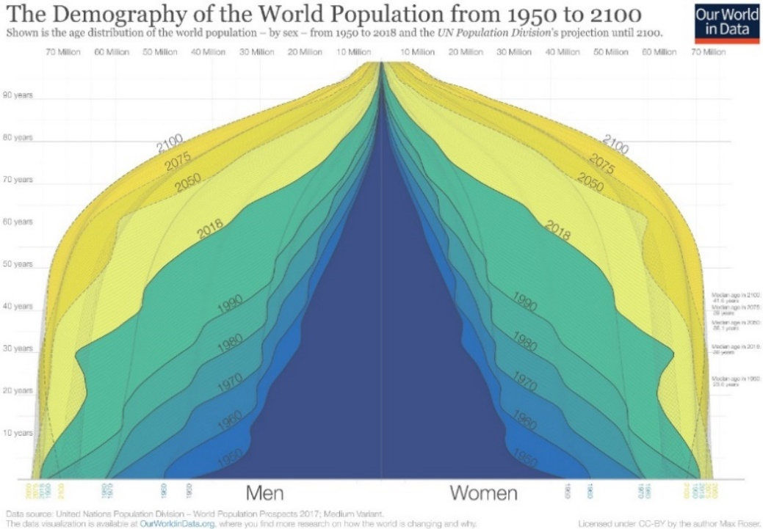

Une autre tendance se dessine, celle de l’évolution de la proportion des seniors dans la population mondiale. En 1950, les pays de l’OCDE comptaient en moyenne 7.61% de personnes âgées de plus de 65 ans. En 2022 ce chiffre a augmenté de près de 20%. En outre, l’OCDE projette un taux de dépendance des personnes âgées d’environ 50% en 2025 contre 30% de nos jours. Ce taux de dépendance est le ratio de personnes âgées relative aux personnes en âge de travailler. En bref pour une personne à la retraite en 2050, il n’y aura plus que 2 personnes actives contre environ 7 en 1950.

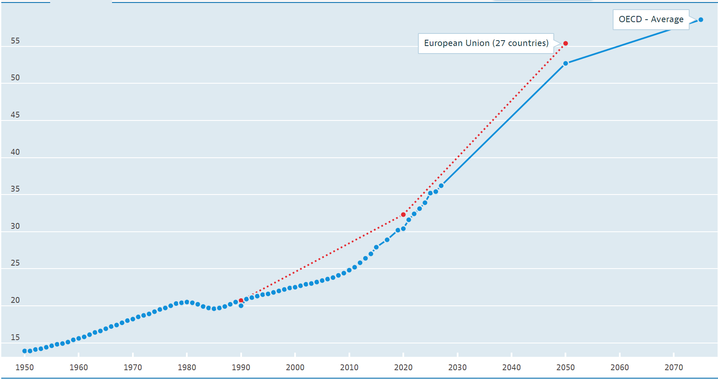

### Économie

Dans ce contexte, l’ensemble des services liés à la gérontologie et à l’assistance des personnes âgées est également en pleine essor. En effet, le marché de l’industrie des soins pour les personnes âgées enregistre actuellement un taux de croissance composé (CAGR) de 5.78%. La taille du marché est actuellement de $ 1100 Mia en 2022 et est évalué à $ 1800 Mia d’ici 2030.

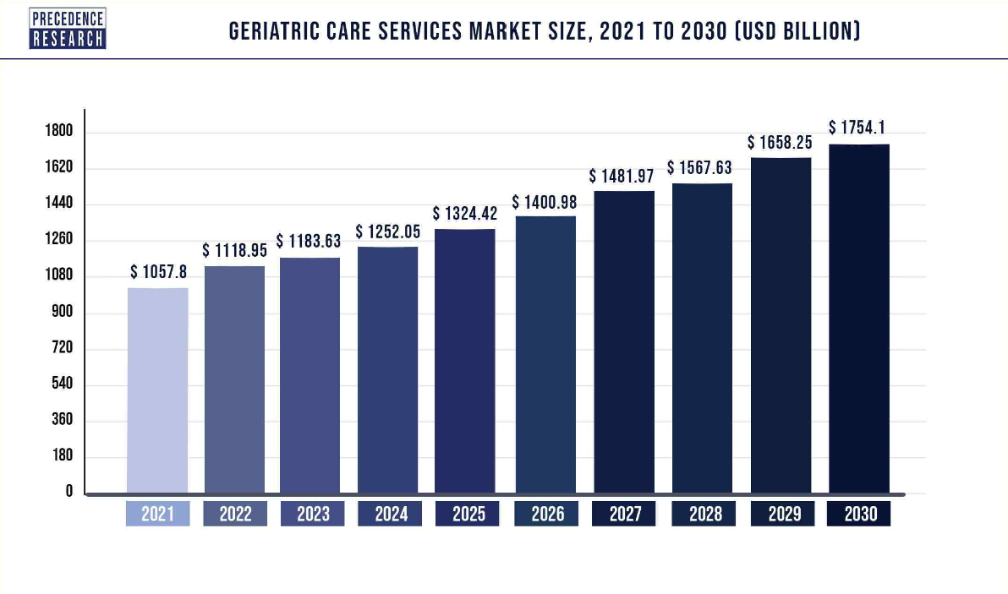

Une analyse du marché nous révèle les différents segments de produits et services existants et en plein essor.

#### Type de produit

* Médicament et Produit pharmaceutique
* Logements et équipements médicalisé
* Dispositif d’assistance et de surveillance (Wearables)

#### Type de service

* Aide-soignant et aide à domicile
* Soins aigus et de transition (SAT)
* Service de conciergerie
* Médecin à la demande
* Télémédecine et consultation à distance
* Application d’acuité mentale
* Pharmacie « connectée »
* Suivi de médication
* Planification de la fin de vie

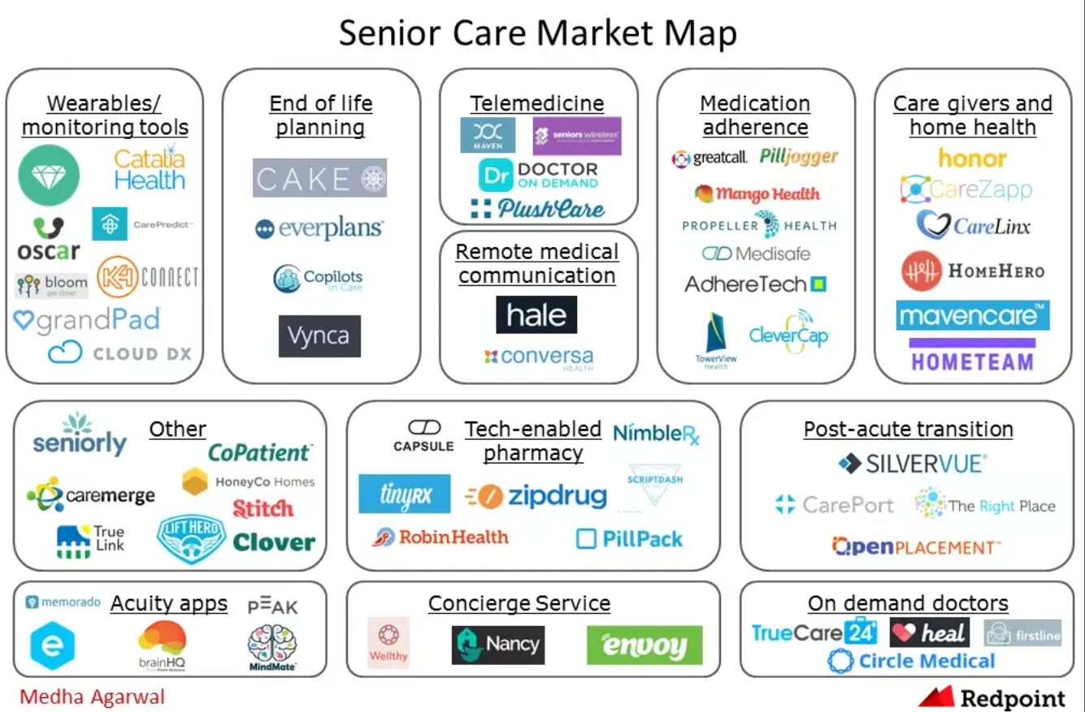

Nous pouvons observer l’importance de l’impact de cette technologie avec l’expression de ces services et produits par l’intermédiaire de diverses applications. En effet, l’ubérisation de la médecine ou encore les dispositifs connectés supportent l’évolution de cette industrie en lui permettant de faire face à un manque de personnel tout en modernisant les activités primordiales de chaine de valeurs. Ces tendances dans le secteur médicales sont largement soutenues par des révolutions technologiques diverses mais en particulier par la démocratisation de l’IoT et il est donc important de s’attarder sur le sujet.

### Technologie

Il est vrai que ce segment du marché est soutenu en majorité par l’augmentation exponentielle du nombre d’appareil IoT (Internet Of Things) déployés dans le monde depuis une dizaine d’année. On décompte aujourd’hui plus de 30 milliards d’équipements IoT tandis que leur nombre s’élevait à un peu plus de 2 milliards en 2009 soit une hausse 1500%...

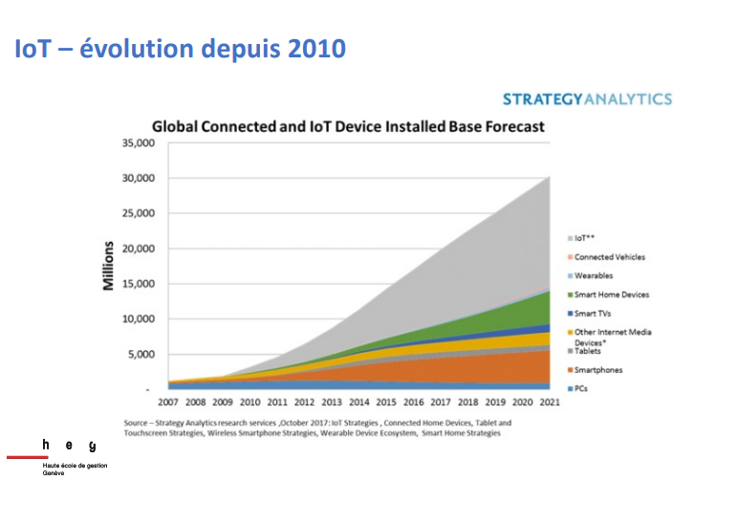

Le tout « connecté » n’est plus une évolution à venir mais est bel et bien une tendance actuelle. Soutenu par l’avènement du big data et l’essor de l’intelligence artificielle, l’IoT est présent dans divers secteurs économiques louant des avantages inégalés et un avenir radieux.

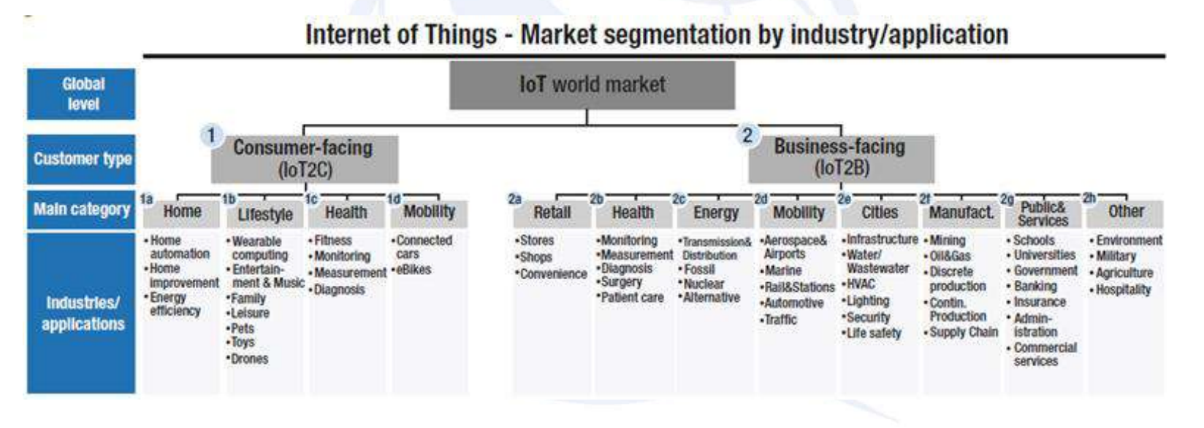

L’industrie de la santé est une de ces bénéficiaires avec un CAGR prévu de 20.41% entre 2022 et 2030. Dans le contexte des soins aux personnes âgées, deux secteurs se distinguent :

* Surveillance de la santé des patients => « Wearables »
* Dispositifs de surveillance et d’assistances à domicile => « Smart Home »

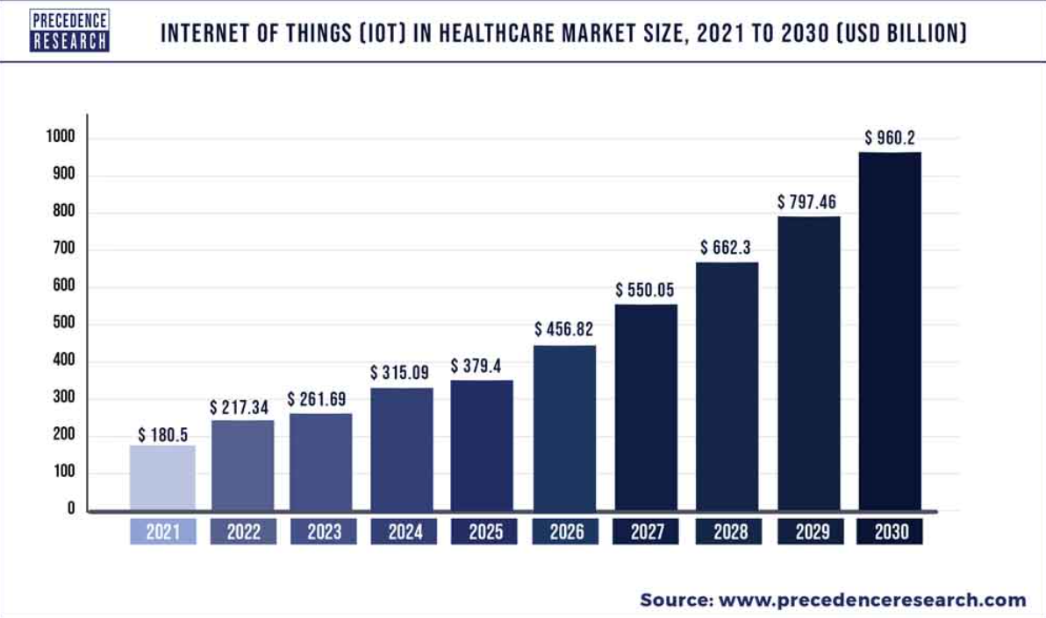

Dans le cadre de notre projet, nous allons nous intéresser plus particulièrement aux marchés des dispositifs de surveillance et d’assistances à domicile ou en home médicalisé. Une hausse aussi significative de l’utilisation d’appareils connectés dans ce secteur révèle la forte valeur de ces dernières mais n’y a-t-il pas certains inconvénients et risques ?

## Les dispositifs IoT de surveillance et d’assistances médicaux

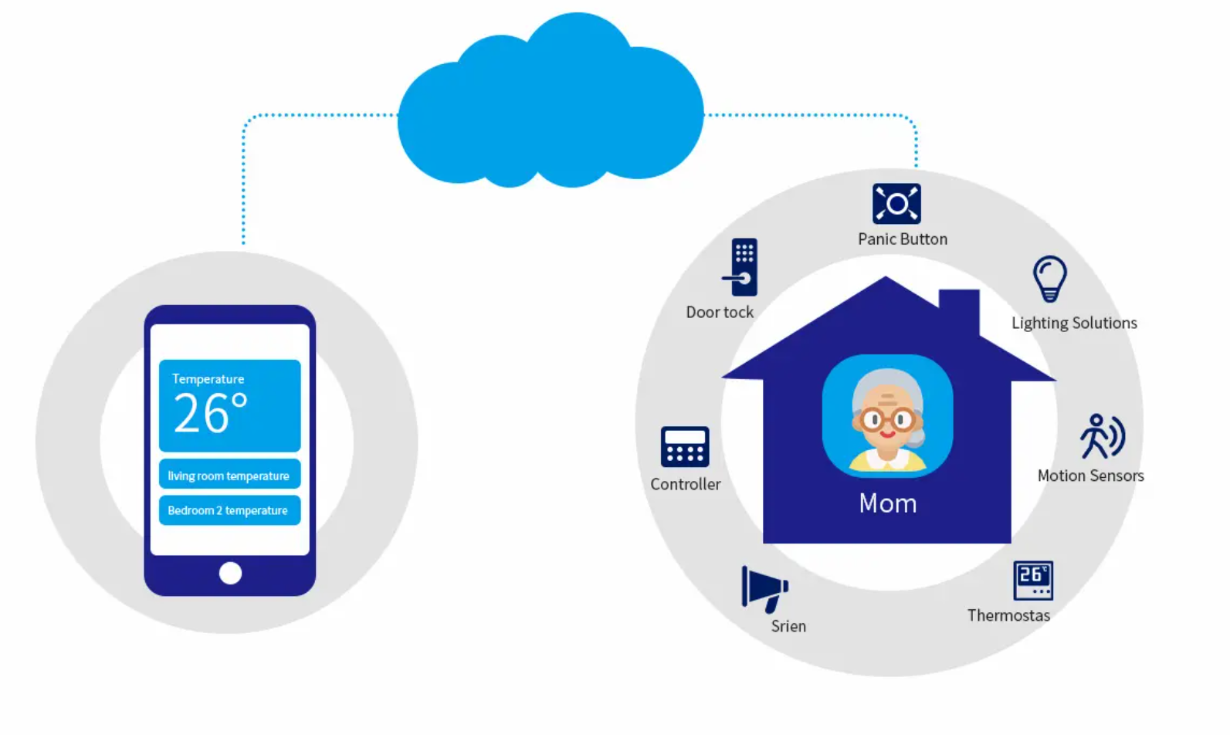

### Les Cas d’usages à fortes valeurs ajoutées

#### Vie quotidienne

Les assistants vocaux avec leurs micros et hauts parleurs peuvent désormais faciliter la vie quotidienne des personnes âgées en facilitant leurs commandes/livraisons de courses ou en permettant le contrôle de certains dispositifs (volets, lumière, climatisation…) par la voix.

#### Sécurité personnelle

Les divers détecteurs tels que mouvement, d’humidité, de dioxyde de carbone ou encore de qualité de l’air, collectent et transmettent des informations importantes pour le confort et la sécurité des personnes âgées. Ainsi, leur indépendance est conservée tout en leur permettant d’avoir des alertes pour eux -mêmes et leurs proches en cas de modifications de leurs conditions de vies.

L’installation de capteurs au sein du domicile d’une personne âgée vise avant toute chose à préserver une valeur centrale de notre société : la santé publique. Prenons ici l’exemple de la France : on dénombre sur le territoire national chaque année en moyenne deux millions de chutes de la part des personnes de plus de 65 ans. Dans cette tranche d’âge, on sait que ces chutes figurent parmi les causes d’hospitalisation les plus importantes et qu’elles constituent même la raison principale d’un décès.

Grâce à l’installation de capteurs et au dispositif d’appel d’urgence, un opérateur médical aura accès en temps réel aux données récoltées dans le logement de l’intéressé. Ainsi, la personne qui chute en tombant dans les escaliers ou en glissant sur le sol humide de la salle de bain, sera en mesure d’alerter rapidement l’opérateur en pressant simplement sur le bouton d’un appareil qu’elle pourrait garder dans une poche ou autour du cou. La prise en charge rapide de la personne par les services de secours diminuera ainsi l’impact de l’événement et sera en mesures d’éviter des hospitalisations ou des décès.

#### Surveillance de la santé

Comme précédemment cités, les “wearables” sont des dispositif IoT révolutionnaire pour la santé. Être capable de monitorer les constantes d’une personne à distance sans même qu’elle doive y penser permet d’offrir une certaine tranquillité d’esprit ainsi qu’un volume de données considérable sur l’évolution de leurs conditions de santé. De plus, les objets connectés comme les piluliers ou les applications de tracking de médications augmentent la qualité du suivi médicale et des traitements en réduisant l’accès direct à un médecin. L’autonomie et la sécurité sont à nouveau au cœur des préoccupations ici également.

#### Sécurité de la maison

Les caméras, serrures intelligentes et détecteurs de fumée sont d’autant de dispositif qui permettent de protéger les personnes âgées en cas d’oubli ou de personnes malveillantes souhaitant exploiter leurs vulnérabilités.

Nous l’avons vu dans les sections précédentes, la valeur apportée par l’IoT dans le secteur des personnes âgées n’est plus à prouver. Qu’en est-il des aspects sociétaux et environnementaux ? L’utilisation de ces appareils comporte-t-elle des risques pour les utilisateurs et/ou pour la planète ? Dans les prochains chapitres nous nous attarderons un peu plus sur les aspects durables et éthique de ces solutions afin d’apporter une nuance à cette « révolution »

### Les aspects ESG

La durabilité et l’éthique constituent des problématiques centrales dans le secteur de l’IoT.

#### Critères environnementaux

##### Les bénéfices écologiques d’une installations IoT

###### Une maison intelligente, une maison propre

Mesurer c’est contrôler. Grâce à l’ensemble des capteurs qu’il est possible d’installer dans une maison il est clair que non seulement l’indépendance des personnes âgées est assurée mais il est également certain que les données collectées permettent de surveiller beaucoup d’aspects liés à notre style de vie qui ont un impact sur notre environnement :

* La consommation d’électricité/gaz
* La consommation et la qualité de l’eau
* La qualité de l’air extérieur et intérieur
* La gestion des déchets
* …

Avec la mesure de ces paramètres, il est désormais possible de mettre en place des actions pour limiter ou contrôler nos activités les plus polluantes lorsqu’avant ces données étaient invisibles pour des individus. Par exemple, à l’aide des capteurs de présence / mouvement, il deviendra possible de moduler l’intensité d’énergie déployée dans un certain périmètre selon les données récupérées par ces capteurs.

* Diminuer ou éteindre la lumière dans une pièce ou un logement
* Diminuer ou éteindre le chauffage/climatisation dans une pièce ou un logement

De plus, le contrôle à distance permet non seulement le confort de maîtriser sa maison à distance mais également d’éviter des gaspillages inutiles en cas d’oubli. Les personnes âgées et toutes personnes ayant une maison intelligente possèdent d’avantages d’outils pour réguler leurs modes de vie et diminuer leurs impacts environnementaux.

###### Green IoT

Ainsi, grâce au dispositif IoT, il est désormais possible de mesurer des grandeurs physiques auparavant inaccessible. Les maisons intelligentes s’inscrivent dans une tendances dites du Green IoT au sein desquels les IoT remplissent un rôle écologique (l’industrie, l’agriculture, le transport…). Les objectifs environnementaux actuels appellent à imaginer des solutions nouvelles que les IoT seraient en mesure d’offrir. Parmi les problématiques auxquelles sont confrontées la plupart des petites, moyennes et grandes villes, certaines sont aujourd’hui considérées comme prioritaires :

* Traitement des eaux usagées
* Réduction du nombre de déchets
* Gestion du trafic automobile
* Gestion de l’éclairage

Avec la combinaison des capteurs, de l’IoT et des technologies Big Data et de l’AI, ces problématiques ont désormais un visage et les villes, entreprises ou personnes peuvent désormais avoir conscience de leur impact et agir.

###### Technologie basse tension

La révolution de l’IoT et du tout « smart » est accompagné de l’apparition de nouveau standard en termes de protocole et d’infrastructure réseau pour s’adapter au besoin de cette myriade de nouveaux appareils qui ont besoin de communiquer leurs donner. Plusieurs aspects sont prépondérants dans ces modifications de standards :

* La consommation énergétique
* La portée
* Le volume de données

L’apparition de protocole réseau faible consommation tels que le LWM2M (lightweight M2M) ou LoRaWan (Long Range Wan) sont également des opportunités pour améliorer la durabilité des installations IoT. En effet des appareils émettant à intervalle régulier de faible quantité de donnée en fonctionnant également avec des batteries plus efficientes permettent si l’on considère l’architecture dans son ensemble de réduire drastiquement le besoin d’énergie pour communiquer un grand volume d’information.

##### Les risques environnementaux cachés de l’IoT

###### Data Center

Cependant, en raison de la multiplication toujours plus grandissante de ces équipements, il convient de s’interroger sur la durabilité de ces objets et appareils. La mise-à-jour et le remplacement de plusieurs dizaines de milliards d’équipements IoT soulèvent en effet des questions fondamentales :

* Quelle est le coût d’installations et de maintenances de tels équipements ?
* Ces équipements sont-ils respectueux l’environnement dans leur fabrication et fonctionnement ?

Ces problématiques nous imposent de construire ces objets avec les matériaux les moins polluants possibles, mais également d’une qualité suffisante pour ne pas devoir les changer à intervalles trop réguliers. Cet équilibre semble délicat à préserver.

De plus qui dit IoT dit « Data Processing » et donc Data Center. Il est utile de rappeler que « Some studies predict that digital technology will account for 8% of global electricity use by 2030 – up from 3–5% today – and 4% of CO2 emissions ». Dans cette article l’EPFL met en évidence l’importance des data centers dans ces chiffres. L’IoT a besoin de ces data centers pour déployer son potentiel, il sera donc important de surveiller l’évolution de ces derniers vers des solutions plus vertes.

###### Consommation de semi-conducteurs

D’après une estimation de *l’International Data Corporation*, le marché des semi-conducteurs est évalué à un peu plus de 440 milliards $ en 2020. L’augmentation de la demande en équipements et technologies numériques a élevé le semi-conducteur au rang d’enjeu économique planétaire.

Le processus de fabrication est extrêmement gourmand en eau (TSMC, entreprise leader dans le domaine, utiliserait près de 150 millions de litres d’eau pour sa production quotidienne). Le silicium est un composant fondamental des semi-conducteur et sa production nécessite l’utilisation d’énergie fossiles riches en carbone. Là aussi, le nombre croissant des IoT et son impact considérable sur la demande des semi-conducteurs appelle à s’interroger sur les conséquences environnementales et sur la possibilité de s’orienter vers de solutions plus écologiques.

#### Critère Sociaux et Éthique

Il appartient également de se pencher sur les problématiques éthiques relatives aux technologies des IoT.

##### Respect de la vie privée

C’est sans doute la valeur éthique humaine la plus menacée par les technologies IoT. Selon les recommandations de la *Commission de l’Ethique en Science et en Technologie* du Québec, ”(…) ce qui distingue essentiellement l’Internet des objets est que cette technologie facilite énormément la collecte d’informations à propos de personnes (ou de groupes sociaux)”. Ces groupes sociaux sont dans notre cas, des personnes âgées avec un besoin d’assistance. Surveiller l’activité d’individus à leur domicile et accumuler des données grâce à des capteurs, pour finalement les transmettre / mettre à disposition d’entreprises ou d’Etats conduirait à la disparition des dernières parcelles d’intimité dont bénéficient encore les êtres humains. Le respect de la sphère privée est un principe fondamental qui implique que les informations personnelles des individus ne soient pas divulguées, “(…) sans leur consentement libre, éclairé et continu”.

Le tableau ci-dessous, également extrait des recommandations *Commission de l’Ethique en Science et en Technologie* du Québec illustre bien l’exemple d‘un cas où l’agrégation des données permet “de deviner des aspects profondément intimes de la vie” d’un individu en croisant quelques données de type simple.

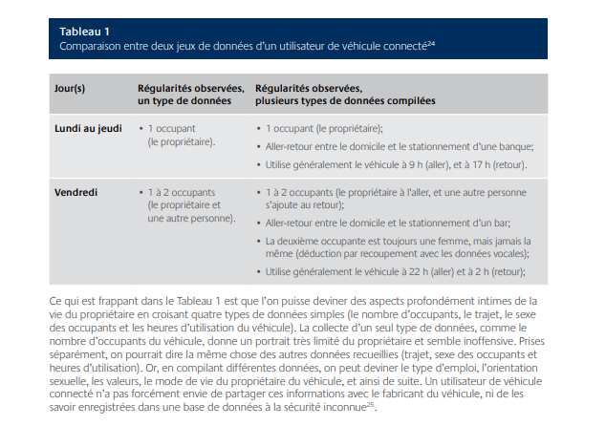

Il est essentiel de rappeler que le respect de la sphère privée est un principe fondamental qui implique que les informations personnelles des individus ne soient pas divulguées, “(…) sans leur consentement libre, éclairé et continu”.

##### Coupure de courant ou de réseau

Pour que les objets connectés puissent effectuer leurs fonctions normales, ils ont besoins de deux choses : un accès réseau et du courant électrique (courant fort, faible ou batteries). Donc le risque est que la moindre coupure d’une de ces deux sources peuvent amener au disfonctionnement et donc à un inconfort ou voir même un risque de sécurité.

Ce risque rend dans les utilisateurs dépendant des infrastructures. Dans le cas des smart homes des situations tels qu’une serrure bloquée ou un radiateur déréglé sont des risques non vitaux mais un détecteur de fumée ou un bouton d’alerte dysfonctionnel peut avoir de lourde conséquence.

Le biais ici est de faire aveuglément confiance à un réseau et d’avoir un faux sentiment de sécurité alors que comme n’importe quelle infrastructure physique des failles existent.

##### Les objets connectés en tant que porte d’accès

Les objets connectés sont de plus en plus nombreux et nous voyons des plus en plus d’objets de tous les jours devenir intelligents. De la machine à café connectée au frigo intelligent le marché est en pleine expansion. Ces objets doivent être innovants et compétitifs. En voulant les commercialiser au plus vite, beaucoup de producteurs portes que très peu d’intention à la sécurité de leurs objets et se concentrent plus sur le design et les fonctionnalités. Leur configuration par défaut est faite pour qu’un utilisateur lambda puisse le mettre en fonction sans trop d’efforts. Cela amène souvent à de grosses failles en termes de cybersécurité. Les objets intelligents sont souvent oubliés dans le réseau et les mise-à-jour ne sont pas effectuées. Leur connexion à internet qui leur permet de fonctionner normalement intéressent beaucoup les hackers qui s’en servent comme porte d’entrée dans l’infrastructure. Les bonnes pratiques réseau indiquent qu’il faut les isoler dans un réseau séparé (logique ou physique) afin qu’ils ne propagent pas les malwares et ne permettent pas l’accès à l’entièreté de l’infrastructure informatique de l’entreprise (ou du particulier). Malgré ces bonnes pratiques, le risque n’est pas nul et, comme évoqué plus haut, il est facile d’oublier un objet connecté et sa configuration.

##### Risque cyber associée à la collecte de données

Les données récoltées grâce aux capteurs seront inévitablement convoitées par des individus malintentionnés qui souhaiteront les utiliser à des fins nuisibles pour la société. Des hackers seront ainsi en mesure de savoir si une personne est présente ou absente de son domicile, ou de savoir dans quelle pièce du logement elle se trouve actuellement, si elle est en train de dormir…etc. Une manière de déterminer quels logements représenteraient une cible idéale pour un cambriolage par exemple.

Il s’agira donc de réaliser une pesée des intérêts en présence, en se demandant si la santé publique (la santé des personnes âgée) est une valeur assez importante à préserver pour accepter les risques soulevés ci-dessus. Cette tâche reviendra aux législateurs (et à une commission éthique par exemple).

## Mise en œuvre

Dans notre travail, nous avons tenté de mettre en œuvre un prototype d’une solution Smart Home. Le projet consiste à surveiller l’activité et la bonne santé de personnes âgées. Dans un premier temps, à l’aide de divers capteurs nous allons simuler la mesure de divers grandeurs physique dans la maison de ce senior. Dans un second temps, nous allons transmettre les données à travers divers protocoles à une institut que nous pourrions accaparer à l’IMAD de Genève. Dans un dernier temps nous réalisons divers traitements de ces données pour effectuer divers actions liés ua grandeur mesurer.

Le but ici était d’appliquer un maximum d’élément vu en cours et de les appliquer à notre use case de la manière la plus adaptée tout en respectant certaines contraintes technologiques.

### Inventaire

Tout d’abord, voici un bref inventaire du matériel et software utilisé pendant ce travail.

#### Hardware

Pour la couche de perception et d’application nous avons à disposition 3 M5Stacke t 3 jeux de capteur.

M5Stack : <https://m5stack.com/>

* Capteurs PIR
* Capteurs Ultrason
* Capteurs Potentiomètre

Pour ensemble de la couche réseau et la mise en place des clients/server de notre infrastructure nous avons mis en place un ensemble coherent de machine virtuelle toujours hosté sur :

* 3 Laptop (Windows 10, Windows 11)

#### Software

L’ensemble de nos machines virtuelles sont créer et gérer dans

* Oracle Virtual Box

Les divers OS utilise pour ces machines sont

* 1xKali 9
* 2xDebian 11

Le logiciel “Thonny” a été utiliser pour coder et transférer le code MicroPython des machine au M5Stack via USB.

Enfin, le reseau de “Smart home” a été simulé à l’aide du logiciel Packet Tracer de Cisco.

#### Protocole

Pour la transmission des information des capteurs, nous avons eu recours à divers protocole notamment :

* UDP : L’ensemble des interactions avec le m5stack sont faites à travers ce protocole adaptées aux contraintes et besoin d’une structure IoT.
* TCP : Dans packet Tracer qui simule le reste du réseau Smart Home de la personne avec assistance, nous avons implémenter un client et server TCP et retransmis les grandeurs mesurées à ces derniers afin d’éprouver notre use case via ce protocole également.
* MQTT : La communication entre la Smart Home et l’IMAD se fait via ce protocole
* HTTP

### Architecture

Ci-dessous vous trouverez le schéma conceptuel complet du montage effectuer pour notre travail. Nous voyons clairement 4 partie distincte :

L’IMAD : Ici une partie de la couche applicative s’exprime avec le traitement des données et la représentation visuel/sonore des grandeurs mesurées via les capteurs

Le Broker MQQT : Cette partie joue le rôle d’intermédiaire entre la machine virtuelle située chez la personne aidée et celle située chez l’opérateur l’IMAD. Son rôle est de relayer les messages MQTT sur les subscribers MQTT qui sont inscrites au topic concerné.

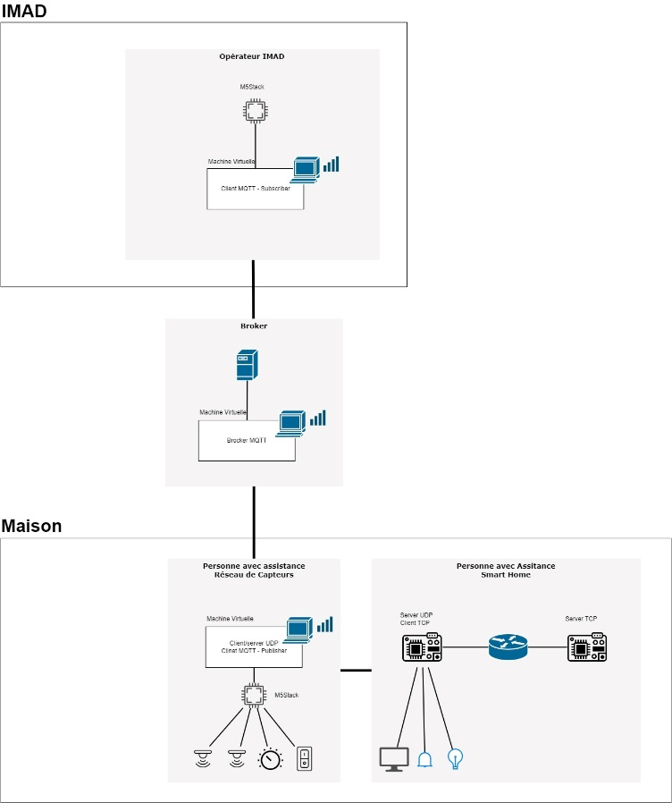

#### IMAD

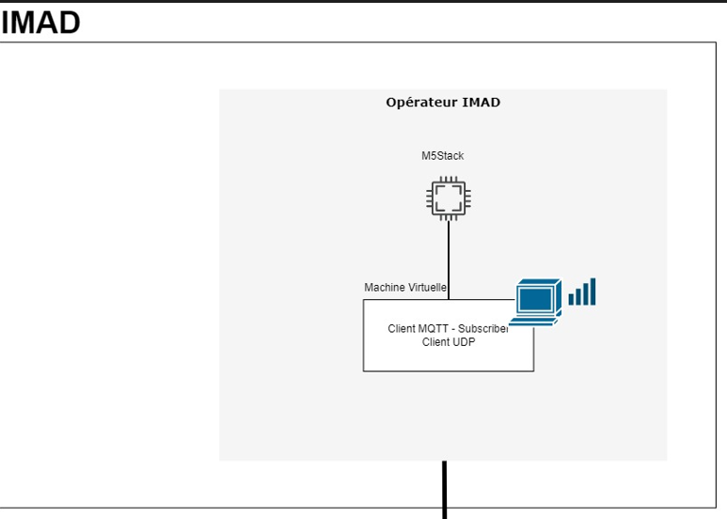

##### Objectif

Recevoir et afficher les informations de la smart home à un opérateurs de l’IMAD.

Machine virtuelle : La machine virtuelle transfert les messages MQTT reçus de la machine virtuelle située chez la personne aidée jusqu’au serveur UDP situé sur le M5 stack que l’opérateur a sur lui. Elle fait donc le lien entre deux machines et deux protocoles différents. Elle ne fait pas de traitement des messages. Elle les affiche en ajoutant la ville où se situe l’opérateur pour des soucis de logs et traçabilité et les retransmet au M5 stack qui lui, va s’occuper de traiter ces messages.

M5 Stack : Comme évoqué précédemment, cette machine est portée par l’opérateur et va traiter les valeurs reçues des capteurs. Il y a un traitement différent en fonction du capteur et de la salle. Afin que les urgences soient traitées de la sorte, un effet sonore est émis. Pour le calcul de la distance, une somme est faite de toutes les mesures. Pour le potentiomètre, il simule un choix de station radio. Pour la présence, le lieu de la présence (ou absence) est affiché ainsi que le statut.

##### Matériel

Un M5Stack en tant que Server UDP servant de périphérique (beeper) à l’opérateur.

Un laptop avec un machine virtuelle servant elle de :

* Subscriber MQQT afin de recevoir les informations de la smart home
* Data processing : Traitement du message MQTT et reconstruction d’un message UDPL
* Client UDP afin de retransmettre les informations reçues au M5Stack Server

#### Broker MQTT

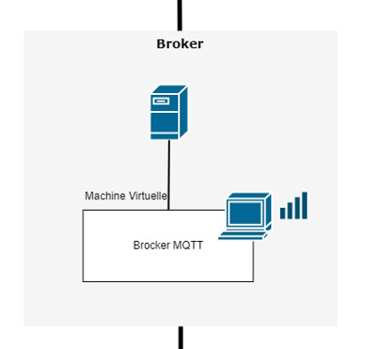

Dans un monde idéal, le broker MQTT se trouve dans un endroit distant sur le cloud. Ici pour le besoin de nos tests et montage nous avons simuler un broker MQTT avec un laptop et une machine virtuelle.

##### Objectif

Son rôle est simplement de faire tourner le service (daemon) MQTT afin de mettre à disposition au subscriber les divers topics publiés par les publishers.

##### Matériel

Laptop 11 with Kali Linux

#### Maison – Réseau de Capteurs

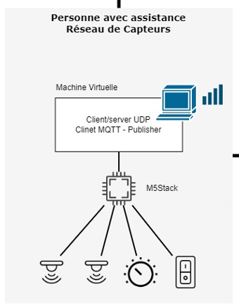

##### Objectif

Capturer des données physiques et les retransmettre

##### Matériel

Un M5Stack en tant que :

Client UDP : Le m5stack crée un socket UDP avec la machine virtuelle et envoi une trame UDP avec les valeurs nécessaires au Publisher MQTT en fonction du capteur.

Un laptop avec un machine virtuelle servant elle de :

* Server UDP afin de recevoir les informations du M5Stack
* Publisher MQTT : Publier le topic vers le broker afin de permettre la consommation par le subscriber à l’IMAD
* Client UDP : Envoi de la trame au réseau Smart Home dans packet Tracer

##### Capteurs

* Ultrasonic : Permet de calculer la distance parcourue par la personne âgée durant sa journée
* PIR : Permet de savoir dans quelle pièce se trouve la personne
* Potentiomètre : Permet de savoir quelle chaine de radio, la personne écoute
* Emergency Button : Permet à la personne de signaler un problème

#### Maison – Réseau SmartHome

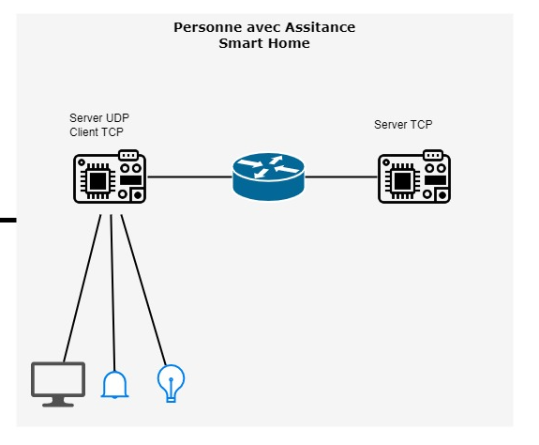

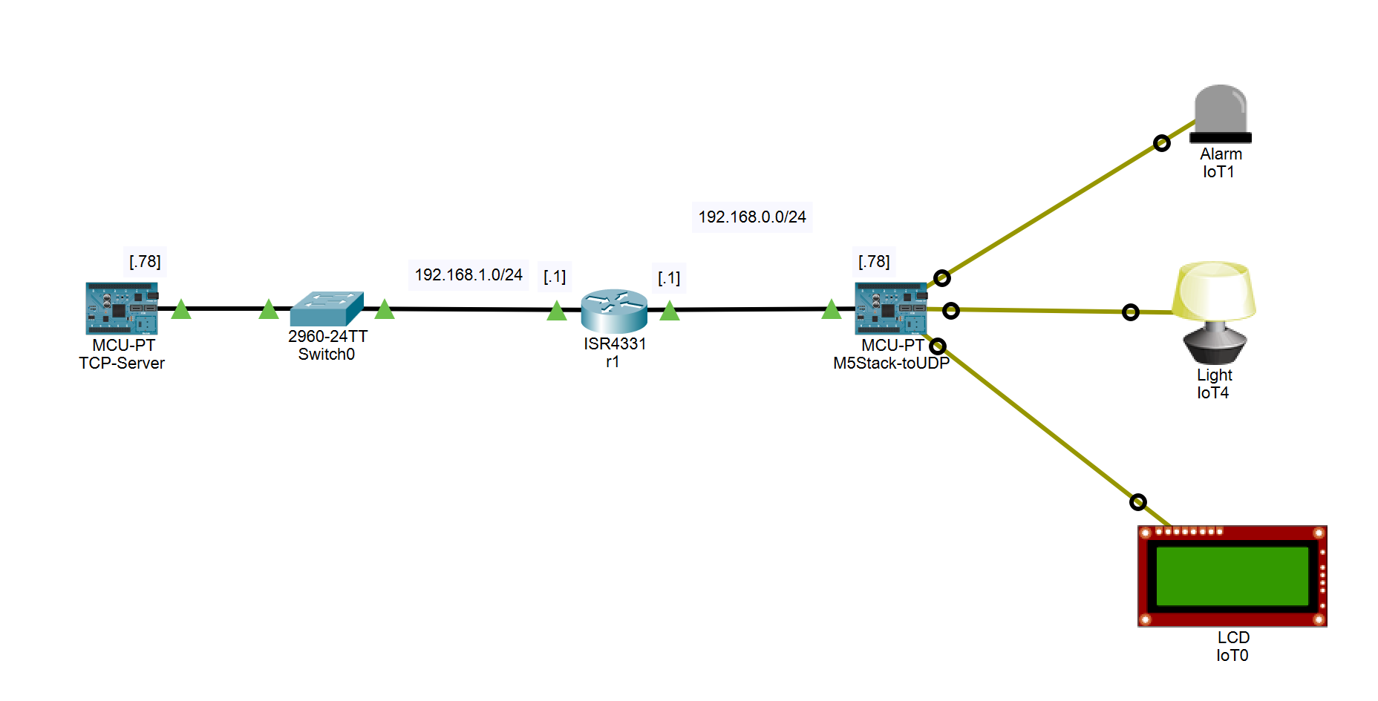

##### Objectif

Simuler le reste de l’environnement de la Smart Home

##### Matériel

Laptop avec Packet Tracer

##### Matériel Packet

* 1 MCU Card :
  + Un RealUDP Socket pour recevoir les informations du M5Stack de la maison
  + Un TCP Client pour transmettre les informations à un autre réseau de manière plus « reliable »

IOT

* 1 LCD pour afficher des informations suivant le capteur
* 1 Lampe qui s’allume lorsque le capteur de présence détecte une personne
* 1 Alarme qui s’allume dès que le bouton d’urgence est pressé
* 1 MCU Card : Server TCP pour recevoir les trames TCP

### Normes de communication

Le format classique d’un Topic MQTT se présente comme suit :

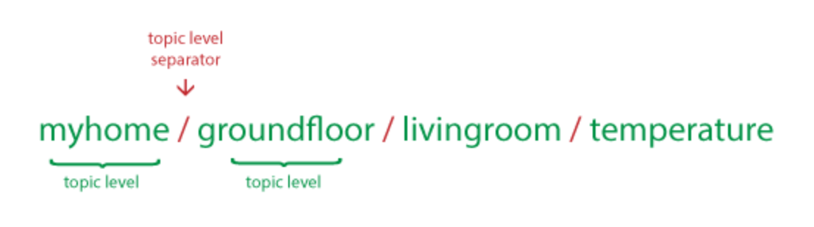

Afin de permettre la communication des trois univers nous avons décider du format des messages envoyer pour chaque capteur.



Les valeurs pour chaque capteur

* Ultrasonic : 0 … xxx mètre
* PIR : 0 = Personne // 2 = Présence
* Potentiomètre : 0…3000 Frequence de radio
* Emergency Button : 0 = Ok // 1 = Urgence

## Retour d’expérience et difficultés rencontrées

Ce travail nous a permis d’éprouver une grande partie des connaissances acquises au terme du module d’Entreprise Connecté. Cela a été une mise en situation concrète avec la combinaison de différents concepts technique vu auparavant en TP. Le matériel mis à disposition était simple d’utilisation et la documentation fourni claire. Grâce aux différents TP et à notre curiosité, il nous a été facile de retrouver les informations nécessaires pour configurer et ou débuguer chacun des éléments. Le travail a 3 était constructif et chacun a pu apporter des éléments intéressants lors de nos divers échanges sur nos parties respectives.

Les limites de ce travail trouvent leurs sources dans la juxtaposition d’une grille d’évaluation imposant certains critères, la justification de leurs implémentations dans notre architecture et enfin l’instabilités de l’environnement de simulation Packet Tracer. Par exemple, l’utilisation du protocole TCP n’est pas optimale avec Packet Tracer et il nous a été plus compliqué de trouver la véritable plus/value du couple client/server. Il serait peut-être pertinent d’imposer une certaine architecture pour chacun des uses cases et laisser ouvert qu’une certaine partie. Cela permettrait de construire un projet peut être plus cohérent avec la réalité.

De plus, pour la partie MQTT, beaucoup de problèmes sont survenus avec le code initial. Le subscriber ne recevait pas les messages du publisher. Après beaucoup d’essais et un changement de machine virtuelles (de Ubuntu à Kali Linux), la fonctionnalité souhaitée refonctionnait. Il était aussi difficile à s’adapter au micropython. Quelques différences rendaient un code totalement fonctionnel en python, inutilisable. Le M5 stack et les machines virtuelles n’arrivaient pas non plus à se connecter au point d’accès Wifi, de manière aléatoire, ce qui retardait notre avancée.

Pour terminer, ce projet est désormais une excellente base qui peut recevoir encore de nombre brique. Une interface web pour l’opérateur de l’imad ou encore le log des messages dans une base de données comme Redis ou autre pourrait donner une nouvelle envergue à ce projet.

## Bibliographie

ADHAK ACADEMY, 2018. *How to connect Cisco Packet Tracer IoT to a real Device*. [en ligne]. 11 avril 2018. [Consulté le 15 décembre 2022]. Disponible à l’adresse: <https://www.youtube.com/watch?v=eNt4xrl-gvo>

AGARWAL, Medha, [sans date]. The $740 billion senior care market is ripe for disruption, but full of challenges | by Medha Agarwal | Redpoint Ventures | Medium. [en ligne]. [Consulté le 15 décembre 2022]. Disponible à l’adresse: <https://medium.com/redpoint-ventures/the-740-billion-senior-care-market-is-ripe-for-disruption-but-full-of-challenges-a13e3b53548>

Architecture IoT : L’essentiel à savoir | IoT Industriel Blog, [sans date]. [en ligne]. [Consulté le 15 décembre 2022]. Disponible à l’adresse: <https://iotindustriel.com/iot-iiot/architecture-iot-lessentiel-a-savoir/>

BRIM-DEFOREST, Brady, [sans date]. Council Post: How IoT Can Improve ESG—For Companies And Communities. *Forbes*. [en ligne]. [Consulté le 15 décembre 2022]. Disponible à l’adresse: <https://www.forbes.com/sites/forbestechcouncil/2022/11/18/how-iot-can-improve-esg-for-companies-and-communities/>

Here are some of the many ways IoT systems can help companies “live” their ESG values, while at the same time promoting a better (and more cost-effective) user experience.

BROUET, Anne-Muriel et HAFFNER, Julie, 2020. Data centers need to consider their carbon footprint. [en ligne]. 20 octobre 2020. [Consulté le 15 décembre 2022]. Disponible à l’adresse: <https://actu.epfl.ch/news/data-centers-need-to-consider-their-carbon-footpri/>

Digital technology is running up against its physical limits. One solution is to build more data centers – but that needs to go hand in hand with a reduction in their carbon footprint.

Capteur de chutes pour personnes âgées : des solutions pour une prise en charge express - Indépendance Royale, 2022. [en ligne]. [Consulté le 15 décembre 2022]. Disponible à l’adresse: <https://www.independanceroyale.com/perte-autonomie/aides/distance/teleassistance/chute>

Le risque de chutes augmente avec l’âge, en particulier chez les personnes en perte d’autonomie. Et lorsqu’une personne âgée se retrouve au sol, elle n’est

DARKE, 2021. Cisco Packet Tracer error UnboundLocalError in python. *Stack Overflow*. [en ligne]. 17 avril 2021. [Consulté le 15 décembre 2022]. Disponible à l’adresse: <https://stackoverflow.com/q/67130380>

Demography - Old-age dependency ratio - OECD Data, [sans date]. *theOECD*. [en ligne]. [Consulté le 15 décembre 2022]. Disponible à l’adresse: <http://data.oecd.org/pop/old-age-dependency-ratio.htm>

Find, compare and share OECD data by indicator.

Elderly Care Market Size, Share, Trends, Opportunity, & Industry Challenges, [sans date]. [en ligne]. [Consulté le 15 décembre 2022]. Disponible à l’adresse: <https://www.databridgemarketresearch.com/reports/global-elderly-care-market>

Entre tensions et pénurie, les semi-conducteurs sont plus que jamais un enjeu économique et géopolitique, 2022. *La Tribune*. [en ligne]. [Consulté le 15 décembre 2022]. Disponible à l’adresse: <https://www.latribune.fr/opinions/tribunes/entre-tensions-et-penurie-les-semi-conducteurs-sont-plus-que-jamais-un-enjeu-economique-et-geopolitique-905297.html>

OPINION. Les confinements entraînés par la pandémie du Covid-19 avaient provoqué une pénurie de semi-conducteurs, obligeant les pays consommateurs à chercher des solutions stratégiques. La guerre en Ukraine et les sanctions imposées à la Russie vont encore accentué le problème. Par Mariem Brahim, enseignante-chercheuse à Brest Business School, et Charaf Louhmadi, ingénieur-économètre chez Natixis.

ESG and IoT: a match made in heaven?, [sans date]. [en ligne]. [Consulté le 15 décembre 2022]. Disponible à l’adresse: <https://www.metrikus.io/blog/esg-iot-match-made-in-heaven>

We explore how IoT can help with ESG data collection and reporting, and even improve ESG performance.

GEORGES, [sans date]. Green IoT : l’Internet des objets acteur de la protection de l’environnement. [en ligne]. [Consulté le 15 décembre 2022]. Disponible à l’adresse: <https://www.matooma.com/fr/s-informer/actualites-iot-m2m/green-iot>

L’Internet des Objets tient un rôle prépondérant dans l’ensemble des composantes de la préservation de l’environnement : économies d’énergie, réduction de la pollution, protection des espèces

Geriatric Care Services Market Size, Growth, Report 2022-2030, [sans date]. [en ligne]. [Consulté le 15 décembre 2022]. Disponible à l’adresse: <https://www.precedenceresearch.com/geriatric-care-services-market>

Internet of Things (IOT) in Healthcare Market Report 2022-2030, [sans date]. [en ligne]. [Consulté le 15 décembre 2022]. Disponible à l’adresse: <https://www.precedenceresearch.com/internet-of-things-in-healthcare-market>

IoT And Seniors, 2022. *AgingInPlace.org*. [en ligne]. [Consulté le 15 décembre 2022]. Disponible à l’adresse: <https://aginginplace.org/iot-and-seniors/>

With technology rapidly progressing to make our lives easier, it’s easy to get lost in it all. Read this guide to learn what the Internet of Things is and how it can help you.

L’internet des objets, la vie privée et la surveillance, [sans date]. .

MEYER, Steven, [sans date]. Les dangers de l’internet des objets (IoT). *Bilan*. [en ligne]. [Consulté le 15 décembre 2022]. Disponible à l’adresse: <https://www.bilan.ch/opinions/steven-meyer/les_dangers_de_l_internet_des_objets_iot_>

PACKETTRACERNETWORK, [sans date]. Packet Tracer 8.2- IoT devices configuration. *Packet Tracer Network*. [en ligne]. [Consulté le 15 décembre 2022]. Disponible à l’adresse: <https://www.packettracernetwork.com/internet-of-things/pt7-iot-devices-configuration.html>

IoT devices, smart things and components configuration in Cisco Packet Tracer 8.2 using Registration Server, microcontroller (MCU-PT), or single boarded computers. Arduino boards emulation and programming in Packet Tracer also described.

Qu’est-ce que le réseau électrique intelligent et comment est-il rendu possible par IoT?, [sans date]. [en ligne]. [Consulté le 15 décembre 2022]. Disponible à l’adresse: <https://fr.digi.com/blog/post/what-is-the-smart-grid-and-how-enabled-by-iot>

Le « réseau intelligent » est un réseau électrique de nouvelle génération, doté de technologies de communication et de connectivité permettant une utilisation plus intelligente des ressources.

RITCHIE, Hannah et ROSER, Max, 2019. Age Structure. *Our World in Data*. [en ligne]. 20 septembre 2019. [Consulté le 15 décembre 2022]. Disponible à l’adresse: <https://ourworldindata.org/age-structure>

What is the age profile of populations around the world? How did it change and what will the age structure of populations look like in the future?

SETHI, Pallavi et SARANGI, Smruti R., 2017. Internet of Things: Architectures, Protocols, and Applications. *Journal of Electrical and Computer Engineering*. 26 janvier 2017. Vol. 2017, pp. e9324035. DOI [10.1155/2017/9324035](https://doi.org/10.1155/2017/9324035).

The Internet of Things (IoT) is defined as a paradigm in which objects equipped with sensors, actuators, and processors communicate with each other to serve a meaningful purpose. In this paper, we survey state-of-the-art methods, protocols, and applications in this new emerging area. This survey paper proposes a novel taxonomy for IoT technologies, highlights some of the most important technologies, and profiles some applications that have the potential to make a striking difference in human life, especially for the differently abled and the elderly. As compared to similar survey papers in the area, this paper is far more comprehensive in its coverage and exhaustively covers most major technologies spanning from sensors to applications.

TEAM, The HiveMQ, [sans date]. MQTT Topics, Wildcards, & Best Practices - MQTT Essentials: Part 5. [en ligne]. [Consulté le 15 décembre 2022]. Disponible à l’adresse: <https://www.hivemq.com/blog/mqtt-essentials-part-5-mqtt-topics-best-practices/>

Learn about MQTT Topics naming conventions, MQTT $SYS topics, MQTT Prefix, MQTT Topic Wildcards, and more in this MQTT Essentials article.

<https://cyberlearn.hes-so.ch/course/view.php?id=19772> : 21_HES-GE_Entreprise Connectée – Cours 1 – Introduction

[https://cyberlearn.hes-so.ch/course/view.php?id=10382](https://cyberlearn.hes-so.ch/course/view.php?id=10382 ):22_23_HES-SO-GE_61-31_Droit informatique et éthique –

Source de la partie de code dans la machine virtuelle côté IMAD pour récupérer la localisation depuis l’ip:

https://www.freecodecamp.org/news/how-to-get-location-information-of-ip-address-using-python